Уважаемые коллеги и дорогие ветераны! Поздравляю вас с профессиональным праздником – Днем спасателя Российской Федерации!
28.12.2021
Уважаемые коллеги и дорогие ветераны!
Поздравляю вас с профессиональным праздником – Днем спасателя Российской Федерации!
Спасать людей – невероятно ответственная и сложная работа. Она требует от тех, кто однажды решил посвятить себя спасательного делу, не только физических, но и моральных усилий. Ежедневно соприкасаясь с бедой, вы сохраняете в себе способность сопереживать каждому человеку, ждущему помощи.
Главный результат вашего труда — спасенные человеческие жизни. Вы оперативно реагируете на пожары, ДТП, происшествия на водных объектах, эвакуируете пострадавших в лечебные учреждения города. Большая и важная часть вашей работы — это социальная помощь: вы помогаете пожилым людям и детям, оказавшимся в опасности за закрытой дверью квартиры или машины. Не остаются без вашего внимания и те, кто не может попросить о помощи — животные. Спасибо Вам за мужество и высокий профессионализм, позволяющие оперативно оказывать помощь, тем, кто в ней нуждается, в любой точке столицы, будь то высотное здание, лесопарковая территория или акватория Москвы-реки.
Выражаю слова благодарности ветеранам, стоявшим у истоков создания пожарно-спасательных подразделений столицы. Многие из Вас и сегодня продолжают передавать знания и накопленный опыт молодым сотрудникам.
Желаю Вам, вашим родным и близким здоровья, личного счастья, успехов на профессиональном пути.
Руководитель Департамента ГОЧСиПБ Юрий Акимов
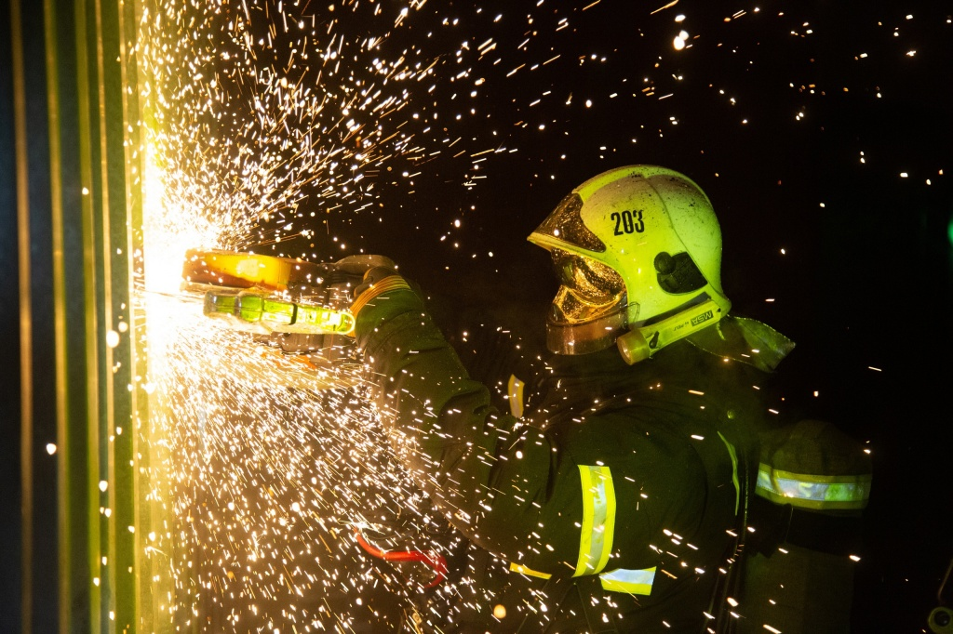

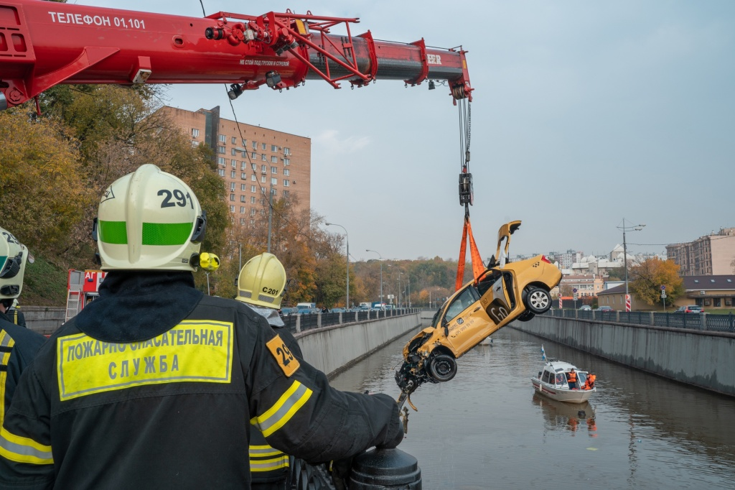


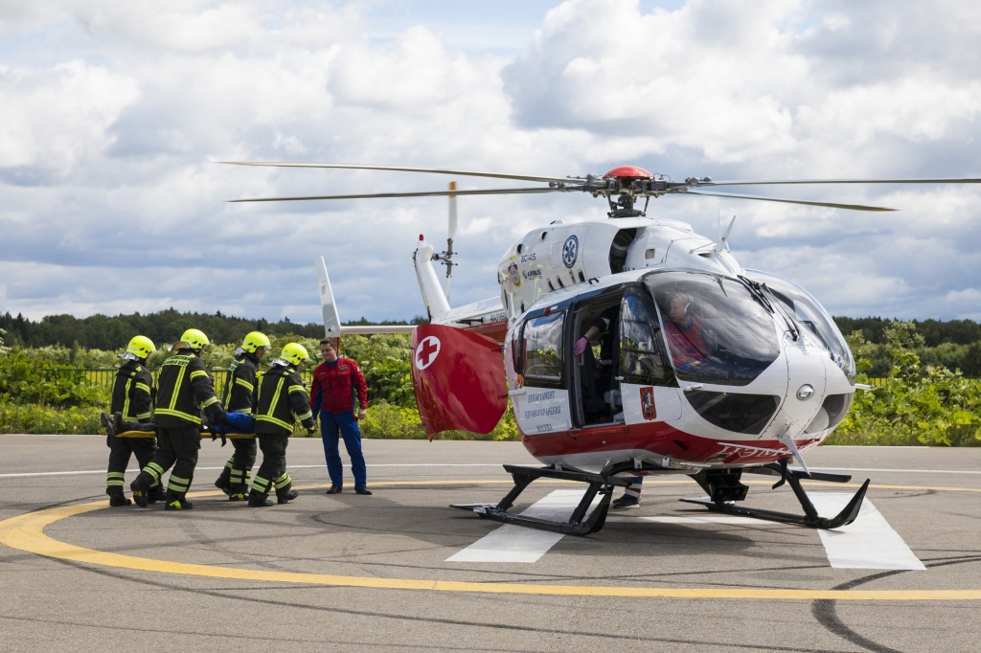
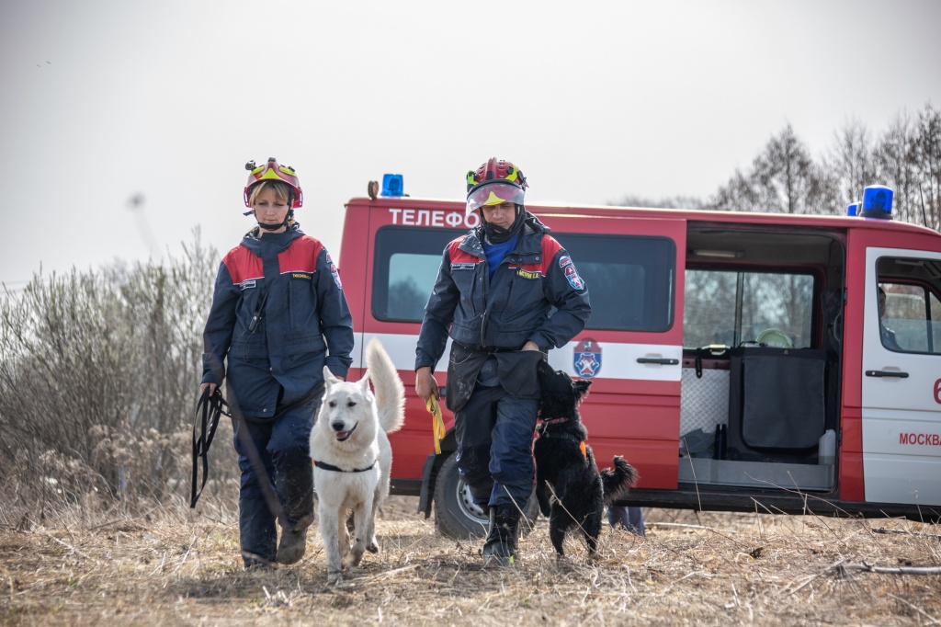


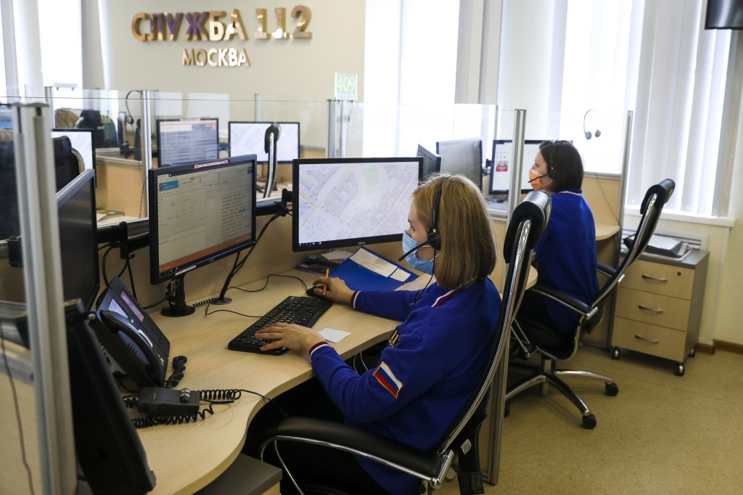

Адрес страницы: http://mgpss.mos.ru/presscenter/news/detail/10510348.html
ГКУ «Московская городская поисково-спасательная служба на водных объектах»

